**Proje Raporu**

FORM1 “171220025_AbdullahEnes_GÜN_KOD\WindowsFormsApp1\WindowsFormsApp1\bin\Debug” konumunda bulunan WindowsFormsApp1.exe dosyası çalıştırılır;

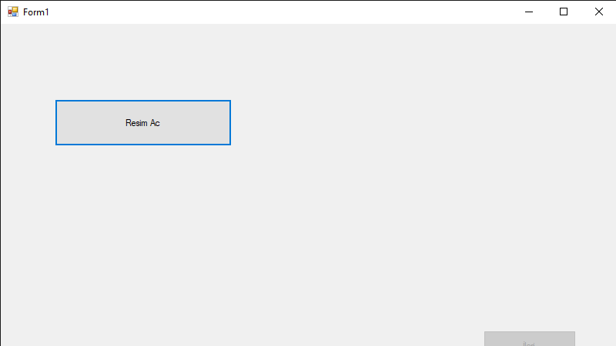

Gelen menü de Resim Aç butonuna tıklanarak ilgili resim seçilir;

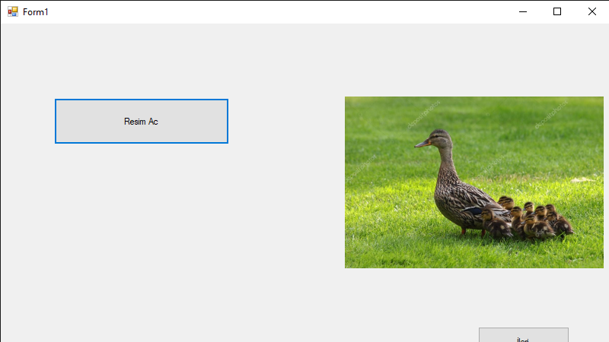

İşlem yapmak istediğimiz resmi seçtiğimiz takdirde ileri butonuna basılarak bir sonraki menüye geçilir.

FORM2 Bir sonraki kısımda önişlem menüsü önümüze gelmektedir;

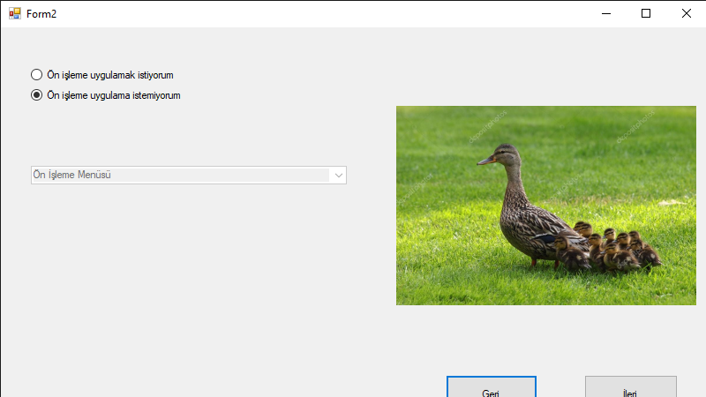

Bu kısım da 3 işlem mevcuttur sırasıyla Resmi gri seviye resme çevirme, resimde istenilen bölgeyi kırpma ve mevcut resmin histogramını çizdirme.

1.adım da resmi gri seviye resme adımı;

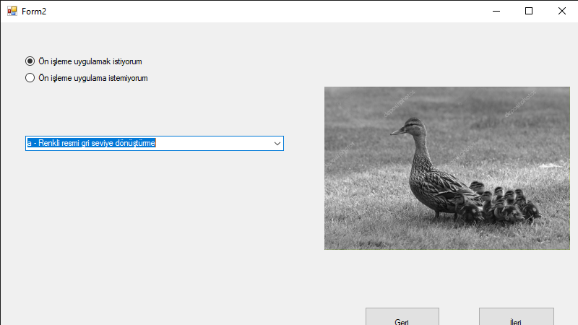

Resmin her bir pikselinde ki RGB değerlerini (R * 0.299 + G * 0.587 + B * 0.114) işlem ile ayrı ayrı gri tona çeviriyoruz.

2.adım da resimde istenilen bölgeyi kırpma işemi;

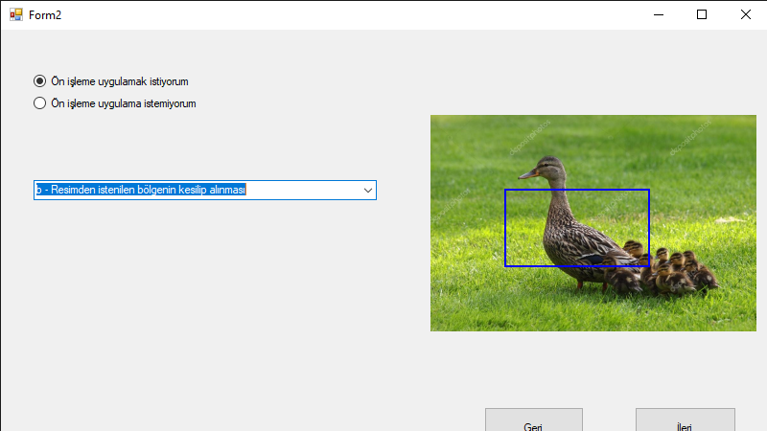

Combobox da istenilen seçim yapıldığı takdirde Picturebox üzerine mause aktivitelerini aktifleştiriyoruz ve istenilen alanı kullanıcı görerek seçiyor;

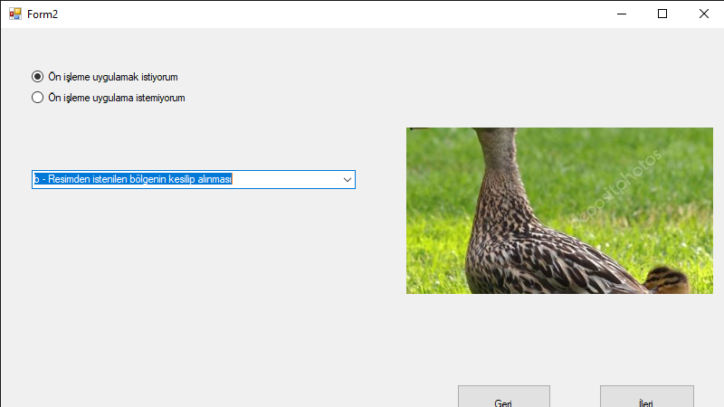

Seçilen alan resmin orijinal boyutlarıyla oran/orantı işlemleri ve mause hareketlerinde alınan başlangıç-bitiş noktaları ile başka bir imaja map ediliyor.

3.adımda ilk seçilen resmin histogramını çizdiriyoruz;

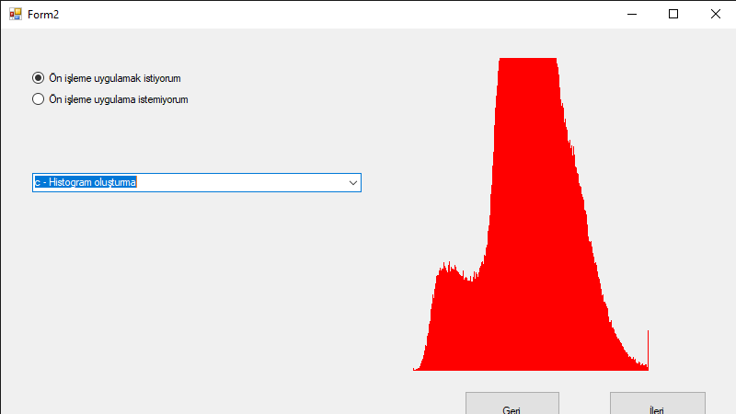

Resimde ki piksel formatı kontrol edildikten sonra kırmızı, mavi ve yeşil için resimde ki değerler taranır ve bir dizi oluşturulur daha sonra grafik moda alınan picturbox a oluşturduğumuz diziden yararlanarak histogramımızı çizdiririz.

FORM3

Sıradaki Filtreleme menüsü;

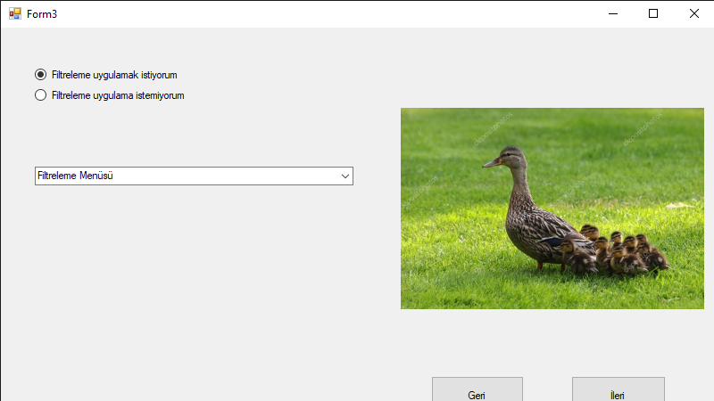

Bu menüde 3 işlem mevcuttur sırasıyla; Bulanıklaştırma filtresi, Keskinleştirme filtresi ve Kenar bulma filtresi

1.işlem bulanıklaştırma;

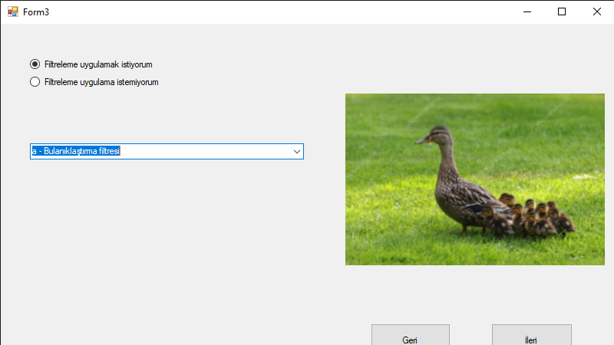

Bu adım uygulanırken öncelikle bir maske belirlenir (3*3, 5*5, 7*7) ve bu maske resmin içinde kalıcak şekilde resmin tamamında gezdirilir bu işlem sırasında maskenin durduğu her piksel de merkezin etrafındaki piksellerin ayrı ayrı RGB değerleri toplanır ve maske boyutuna bölünür. Sonuç ise merkez piksele yerleştirilir ve bu adım resmin sonuna gelene kadar devam eder.

2.işlem keskinleştirme

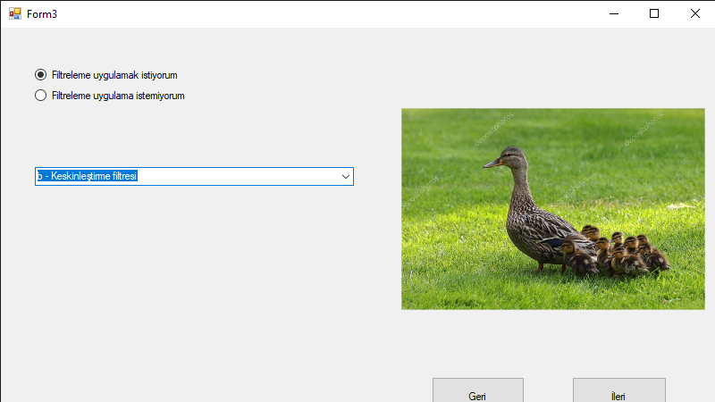

Maske=

0,-2,0,

-2,11,-2,

0,-2, 0

Bu adım uygulanırken de ilk olarak bir maske belirlenir (3*3, 5*5, 7*7) ancak bu sefer maskenin kendi değerleri mevcuttur ve bu maske aynı şekilde resmin tamamında gezdirilir bu işlem sırasında maskenin durduğu her piksel de merkezin etrafındaki piksellerin ayrı ayrı RGB değerleri maskenin o konumundaki değerleri ile çarpılır ve maskenin değerlerini toplamına bölünür. Sonuç normalize edildikten sonra merkez piksele yerleştirilir ve bu adım resmin sonuna gelene kadar devam eder.

3.işlem kenar bulma

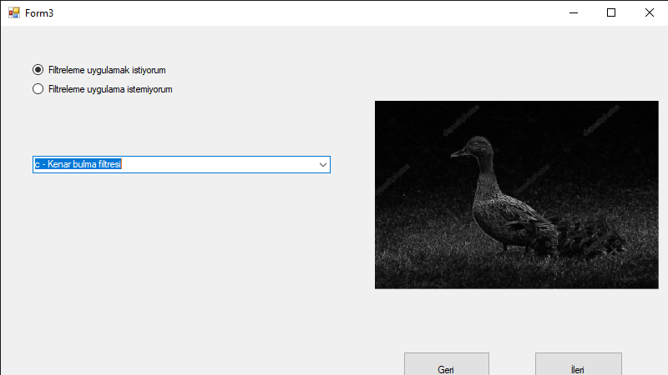

Bu işlem sırasında 2*2 lik bir matris ile (p1, p2, p3, p4) bütün resim gezilir. Gezerken matrisin oturduğu pikseller deki RGB değerleri toplanır ve 3 e bölünür bulunan değerler matriste çapraz kalan yerler birbirinden çıkartılır (p1-p4,p2-p3) mutlak değeri alınır daha sonra bulunan iki değer toplanır ve mevcut piksele atanır. Değer istenilen aralıkta değilse normalize edilir.

FORM4

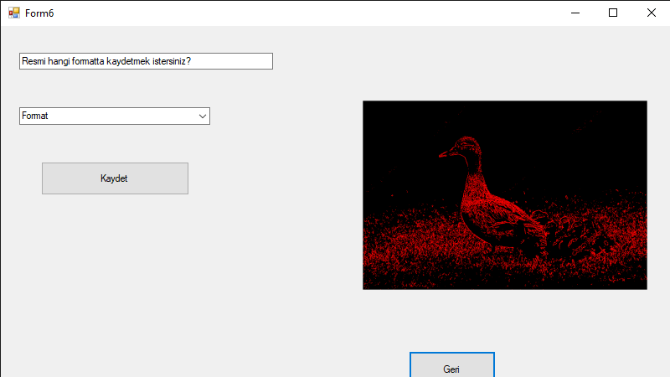

Bu adımda resmi kaydetmek istediğimiz formatı seçip kaydet butonuna basıyoruz.

Resim “171220025_AbdullahEnes_GÜN_KOD\WindowsFormsApp1\WindowsFormsApp1\bin\Debug\resimler” konumuna “Deneme” ismiyle kaydedilir.